Национальный проект

«Безопасные качественные дороги»

Комфортная и безопасная среда для жизни:
3 региональных проекта из 3 федеральных проектов реализуется в Кузбассе.
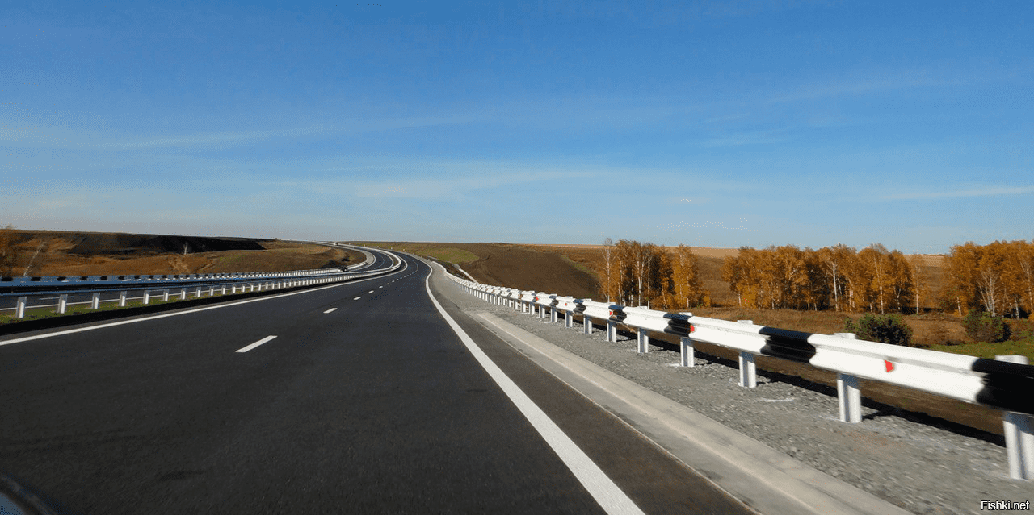

Цели проекта
Обеспечение доли дорожной сети в крупнейших городских агломерациях, соответствующей нормативным требованиям, на уровне не менее 85 процентов.

Источники
На реализацию мероприятий региональных проектов в 2024 году будет направлено 5 954,89 млн. руб.

